Evidencia de ejecución - Calculadora de Edad
El código del programa utiliza variables de tipo string int, boolean, solicita los datos del estudiante, como nombre, carnet, año de nacimiento y el año actual, por medio de estos datos realiza el calculo para determinar la edad actual del usuario en años y meses, determinando si es mayor de edad o no.
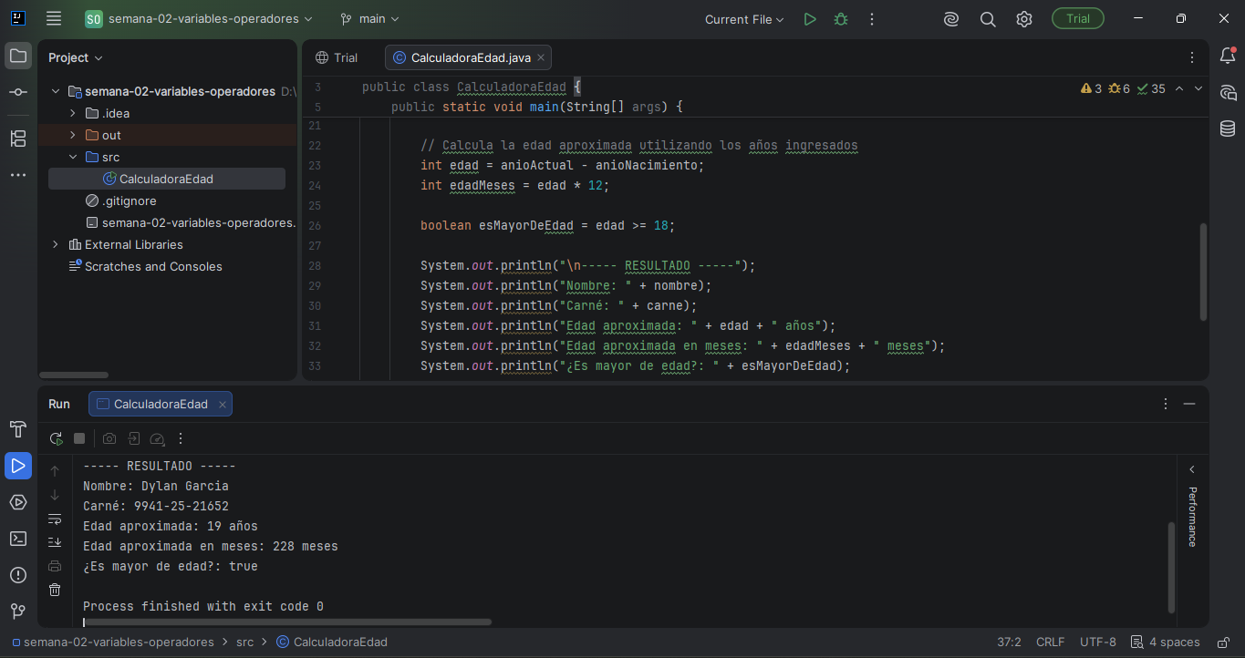

La ejecución finaliza sin errores, como se aprecia en el mensaje “Process finished with exit code 0”

